**🖆 Практичне заняття 4. Побудова поверхні виводу результату моделювання оцінювання персоналу в системі Маtlab**

**Мета:** виконання практичної роботи засвоїти метод побудови результату моделювання оцінювання персоналу в системі Маtlab; набути відповідальність за якість проведених досліджень та достовірність їх результатів; дотримання правил безпечної діяльності та бережливого ставлення до навколишнього середовища (ПРН 4.4).

**Теоретичні відомості**

Процес вирішенні завдання оцінювання персоналу містить використання програми перегляду поверхні системи нечіткого виводу в системі Маtlab.

Програма перегляду поверхні системи нечіткого виводу дозволяє переглядати поверхню системи нечіткого виводу і відобразити графіки залежності вихідних змінних від окремих вхідних змінних.

Графічний інтерфейс програми перегляду правил може бути відкритий за допомогою введення командного рядку команди surfview('FISfile') або surfview(fisname), або за допомогою головного меню редактора FIS, редактора функцій приналежності або редактора правил (командою меню View-> Surface або натисканням клавіш <Ctrl>+<6>).

Функція, записана у форматі surfview('FISfile'), викликає програму перегляду поверхні, яка зображує поверхню нечіткого виводу для структури FIS, збереженої у зовнішньому файлі з ім'ям FISfile.fis, для будь-якої однієї або двох її вхідних змінних. Функція у форматі surfview(fisname) викликає програму перегляду поверхні виведення для змінної робочого простору MATLAB, що відповідає структурі FIS з ім'ям fisname.

Графічний інтерфейс програми перегляду поверхні зображено на рис. 15 та рис. 16. Програма перегляду поверхні виводу має головне меню, яке дозволяє користувачеві викликати інші графічні засоби роботи із системою нечіткого виводу FIS, завантажувати та зберігати структуру FIS у зовнішніх файлах тощо.

Пункт меню File (Файл) редактора правил містить такі самі операції, що і пункт меню редактора FIS.

Пункт меню Edit (Редагування) містить такі операції:

* Undo – скасовує виконання останньої дії;
* FIS Properties... – Викликає редактор FIS;
* Membership Functions... – Викликає редактор функцій приналежності;
* Rules... – викликає програму редагування правил.

Пункт меню View містить наступні операції:

Rules – викликає програму перегляду правил.

Пункт меню Options (Сервіс) містить такі операції:

* Plot – дозволяє вибрати один із восьми стилів зображення графіка поверхні виводу;
* Color Map – дозволяє вибрати одну із чотирьох колірних схеми зображення графіка поверхні виведення;
* Always evaluate – позначка галочкою цього пункту вкладеного меню призводить до автоматичного формування нової поверхні виводу щоразу, коли вносяться зміни у систему нечіткого виведення, що впливають на форму графіка поверхні виводу (такі, як зміна кількості точок сітки графіка). Це значення прийнято за замовчуванням.

Щоб його скасувати, необхідно зняти галочку цього пункту вкладеного меню, клацнувши на цій позиції меню.

Програма перегляду поверхні виводу не дозволяє вносити зміни до системи нечіткого виводу та відповідної структури FIS. Використовуючи головне меню програми, користувач може вибрати вхідні змінні та відповідні ним горизонтальні осі системи координат (X та Y), а також вихідну змінну, якій відповідає вертикальна вісь системи координат (Z).

Клацнувши та утримуючи ліву кнопку миші на осях графіка поверхні, за допомогою наступного переміщення курсору миші в тому чи іншому напрямку можна змінити кут перегляду поверхні виводу. Якщо розглядається система нечіткого виводу, що має більше двох вхідних змінних, то для вхідних змінних слід задати деякі постійні значення (константи).

**Порядок виконання практичної роботи**

1. Побудувати залежність оцінки персоналу від віку співробітника в системі Маtlab.

Приклад. Результат моделювання оцінки персоналу в залежності від віку співробітника представлений на графіку (рис. 15).

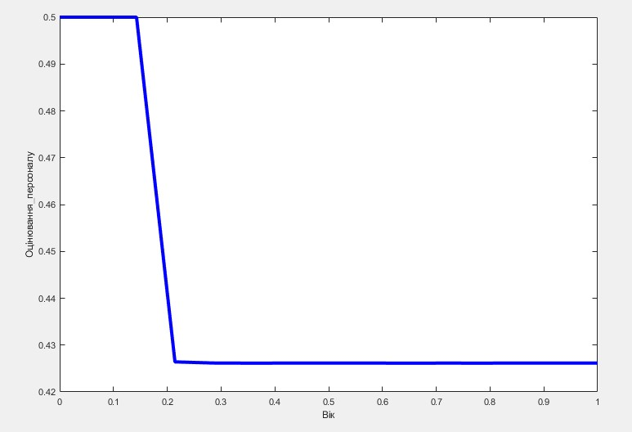

Рисунок 15 – Результат моделювання оцінки персоналу в залежності від віку.

1. Побудувати поверхні виводу результату моделювання оцінювання персоналу в системі Маtlab.

Приклад. Результат моделювання оцінки персоналу в залежності від віку та рівня відповідальності співробітника представлений на графіку (рис. 16).

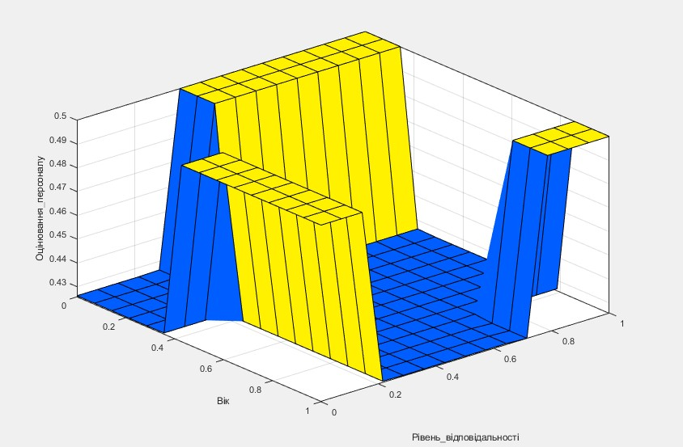

Рисунок 16 – Результат моделювання оцінки персоналу в залежності від віку та рівня відповідальності співробітника.

1. Форма звіту: надання розв’язання завдання в системі Маtlab та обґрунтування висновків за результатами виконаної практичної роботи.

Виконання завдань лабораторної роботи розраховане на 3 год.

**❓Питання для закріплення та актуалізації знань**

1. Яким можна управляти вхідними змінними?
2. Поясніть отримані результати моделювання.
3. На основі яких вхідних даних здійснюється оцінка персоналу?